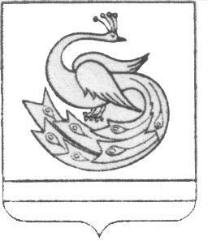

СОВЕТ ДЕПУТАТОВ БОРИСОВКОГО СЕЛЬСКОГО ПОСЕЛЕНИЯ
Р Е Ш Е Н И Е
_________________________________________________
«23» июня 2015 г. № 14

О назначении выборов депутатов Совета
депутатов Борисовского сельского поселения

В соответствии с Федеральным законом от 06.10.2003г. № 131- ФЗ «Об общих принципах организации местного самоуправления в Российской Федерации», от 12.06.2002г. №67-ФЗ «Об основных гарантиях избирательных прав и права на участие в референдуме граждан Российской Федерации», Закона Челябинской области от 29.06.2006г. №36-ЗО «О муниципальных выборах в Челябинской области», Устава Борисовского сельского поселения, Совет депутатов Борисовского сельского поселения

РЕШАЕТ:

1. Назначить выборы депутатов Совета депутатов Борисовского сельского поселения на 13 сентября 2015 года.
2.Настоящее решение опубликовать в газете «Знамя Октября»

Глава Борисовского сельского поселения А.С. Фролов

